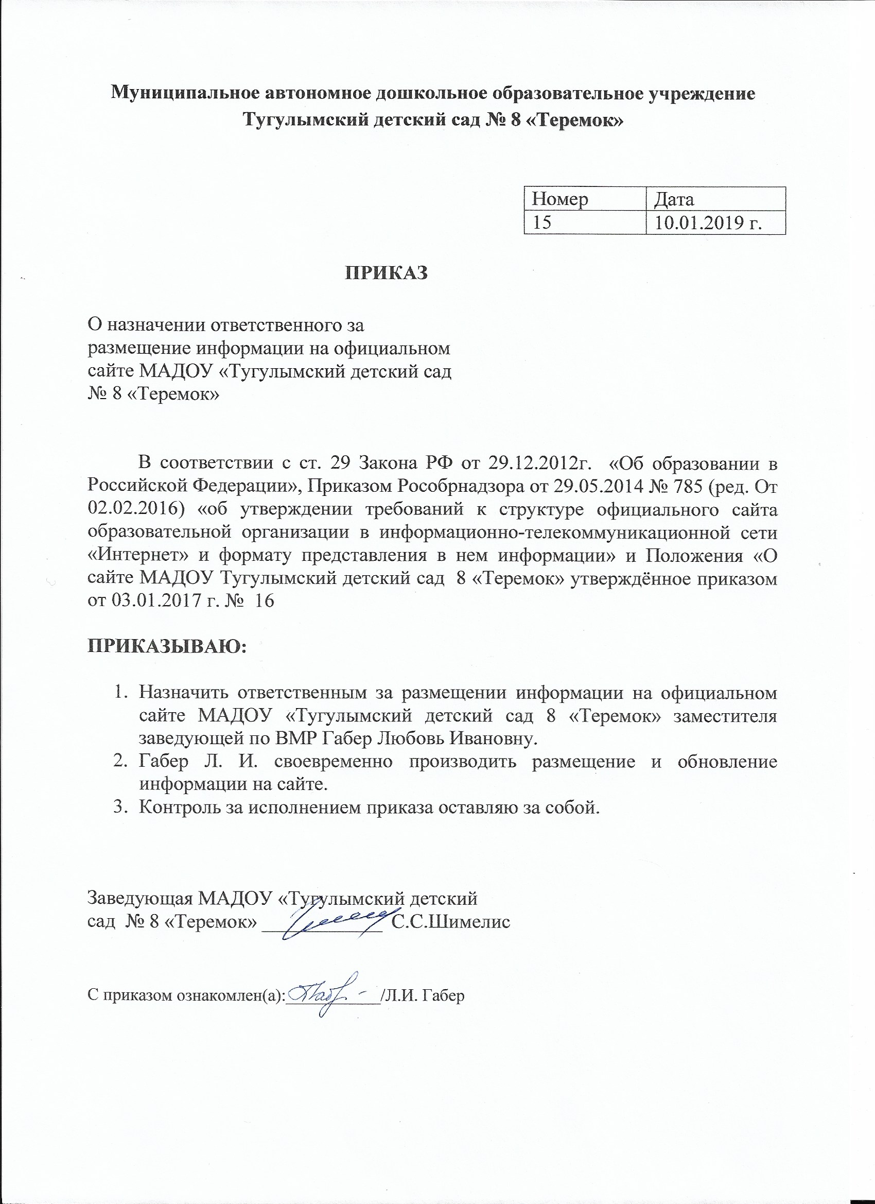
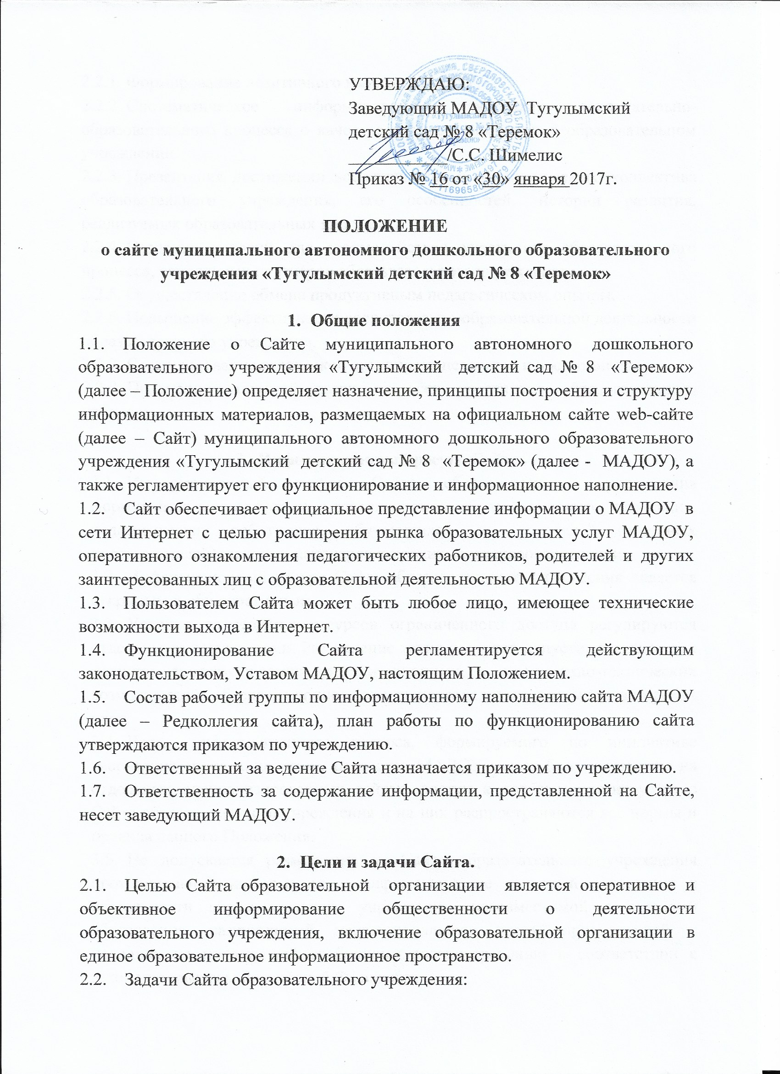

УТВЕРЖДАЮ:
Заведующий МАДОУ Тугулымский
детский сад № 8 «Теремок»
___________/С.С. Шимелис
Приказ № 16 от «30» января 2017г.

ПОЛОЖЕНИЕ
о сайте муниципального автономного дошкольного образовательного учреждения «Тугулымский детский сад № 8 «Теремок»

- Общие положения
  - Положение о Сайте муниципального автономного дошкольного образовательного учреждения «Тугулымский детский сад № 8 «Теремок» (далее – Положение) определяет назначение, принципы построения и структуру информационных материалов, размещаемых на официальном сайте web-сайте (далее – Сайт) муниципального автономного дошкольного образовательного учреждения «Тугулымский детский сад № 8 «Теремок» (далее - МАДОУ), а также регламентирует его функционирование и информационное наполнение.
  - Сайт обеспечивает официальное представление информации о МАДОУ в сети Интернет с целью расширения рынка образовательных услуг МАДОУ, оперативного ознакомления педагогических работников, родителей и других заинтересованных лиц с образовательной деятельностью МАДОУ.
  - Пользователем Сайта может быть любое лицо, имеющее технические возможности выхода в Интернет.
  - Функционирование Сайта регламентируется действующим законодательством, Уставом МАДОУ, настоящим Положением.
  - Состав рабочей группы по информационному наполнению сайта МАДОУ (далее – Редколлегия сайта), план работы по функционированию сайта утверждаются приказом по учреждению.
  - Ответственный за ведение Сайта назначается приказом по учреждению.
  - Ответственность за содержание информации, представленной на Сайте, несет заведующий МАДОУ.

- Цели и задачи Сайта.
  - Целью Сайта образовательной организации является оперативное и объективное информирование общественности о деятельности образовательного учреждения, включение образовательной организации в единое образовательное информационное пространство.
  - Задачи Сайта образовательного учреждения:
    - Формирование позитивного имиджа МАДОУ.
    - Систематическое информирование участников воспитательно-образовательного процесса о качестве оказываемых услуг в образовательном учреждении.
    - Презентация достижений воспитанников и педагогического коллектива образовательного учреждения, его особенностей, истории развития, реализуемых образовательных программ.
    - Создание условий для взаимодействия участников образовательного процесса, социальных партнеров образовательного учреждения.
    - Осуществление обмена продуктивным педагогическом опытом.
    - Повышение эффективности воспитательно-образовательной деятельности образовательного учреждения.
    - Стимулирование творческой активности педагогов и воспитанников.
    - Получение обратной связи от всех участников образовательного процесса.

- Информационный ресурс Сайта
  - Информационный ресурс Сайта образовательного учреждения формируется в соответствии с деятельностью образовательного учреждения, педагогических работников, обучающихся, их родителей (законных представителей), деловых партнеров и прочих заинтересованных лиц.
  - Информационный ресурс Сайта образовательного учреждения является открытым и общедоступным.
  - Условия размещения ресурсов ограниченного доступа регулируются отдельными документами. Размещение таких ресурсов допустимо только при наличии соответствующих организационных и программно-технических возможностей, обеспечивающих защиту персональных данных и авторских прав.
  - Часть информационного ресурса, формируемого по инициативе творческих групп коллектива, педагогов МАДОУ может быть размещена на отдельных специализированных сайтах, доступ к которым организуется с Сайта образовательного учреждения и на них распространяются все нормы и правила данного Положения.
  - Не допускается размещение на Сайте образовательного учреждения противоправной информации и информации, не имеющей отношения к деятельности образовательного учреждения, несовместимой с задачами образования, разжигающей межнациональную рознь, призывающей к насилию, не подлежащей свободному распространению в соответствии с законодательством Российской Федерации.

- Редколлегия Сайта.
  - Для обеспечения разработки и функционирования Сайта создается редколлегия, в состав которой могут входить:
- заместитель заведующей по ВМР МАДОУ;
- педагоги МАДОУ;
- специалисты МАДОУ;
- родители воспитанников (законные представители).
  - Непосредственное выполнение технологических работ по обеспечению целостности и доступности Сайта образовательной организации возлагается на администратора Сайта (далее – Администратор), который назначается руководителем образовательного учреждения.

- Организация информационного наполнения и сопровождения Сайта.
  - Члены Редколлегии Сайта обеспечивают формирование информационного материала, который должен быть размещен на Сайте.
  - Администратор осуществляет:
- оперативный контроль за размещенной на Сайте образовательного учреждения информацией;
- консультирование членов Редколлегии о подготовке материалов и способах его размещения;
- изменение структуры Сайта, по согласованию с заместителем заведующей по ВМР МАДОУ.

6. Ответственность
6.1. Ответственность за недостоверное, несвоевременное или некачественное предоставление информации (в том числе с грамматическими или синтаксическим ошибками) для размещения на Сайте образовательной организации несет заведующий МАДОУ.
6.2. Ответственность за некачественное текущее сопровождение Сайта несет Администратор.
6.3. Ответственность за нарушение работоспособности и актуализации Сайта образовательного учреждения вследствие реализованных некачественных концептуальных решений, отсутствия четкого порядка в работе лиц, на которых возложено предоставление информации, несет заместитель заведующей по ВМР образовательного учреждения.

Муниципальное автономное дошкольное образовательное учреждение
Тугулымский детский сад № 8 «Теремок»

Номер | Дата
15 | 10.01.2019 г.

ПРИКАЗ

О назначении ответственного за
размещение информации на официальном
сайте МАДОУ «Тугулымский детский сад
№ 8 «Теремок»

В соответствии с ст. 29 Закона РФ от 29.12.2012г. «Об образовании в Российской Федерации», Приказом Рособрнадзора от 29.05.2014 № 785 (ред. От 02.02.2016) «об утверждении требований к структуре официального сайта образовательной организации в информационно-телекоммуникационной сети «Интернет» и формату представления в нем информации» и Положения «О сайте МАДОУ Тугулымский детский сад 8 «Теремок» утверждённое приказом от 03.01.2017 г. № 16

ПРИКАЗЫВАЮ:

- Назначить ответственным за размещении информации на официальном сайте МАДОУ «Тугулымский детский сад 8 «Теремок» заместителя заведующей по ВМР Габер Любовь Ивановну.
- Габер Л. И. своевременно производить размещение и обновление информации на сайте.
- Контроль за исполнением приказа оставляю за собой.

Заведующая МАДОУ «Тугулымский детский
сад № 8 «Теремок» ____________ С.С.Шимелис

С приказом ознакомлен(а):___________/Л.И. Габер

=== Подписано Простой Электронной Подписью === Дата: 03.26.2021 09:13:09 === Уникальный код: 138177-80627 === ФИО: Любовь Габер === Должность: воспитатель ===

=== Подписано Простой Электронной Подписью === Дата: 10.07.2024 11:48:11 === Уникальный код: 349990-13319 === ФИО: Любовь Габер === Должность: воспитатель ===

